39. View SQL serveris

View on salvestatud SQL päring. Seda saab käsitleda ka virtuaalse tabelina.
Näidete tegemiseks kasutame tblEmployee ja tblDepartment tabelit.
Skript loomaks tblEmployee table:
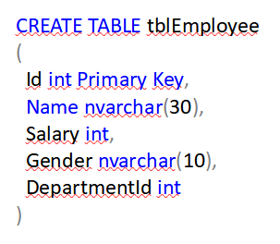

Skript tblDepartment loomiseks:
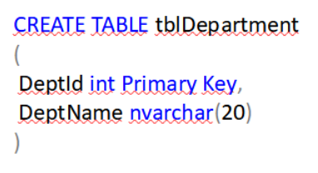

Andmete sisestamine:
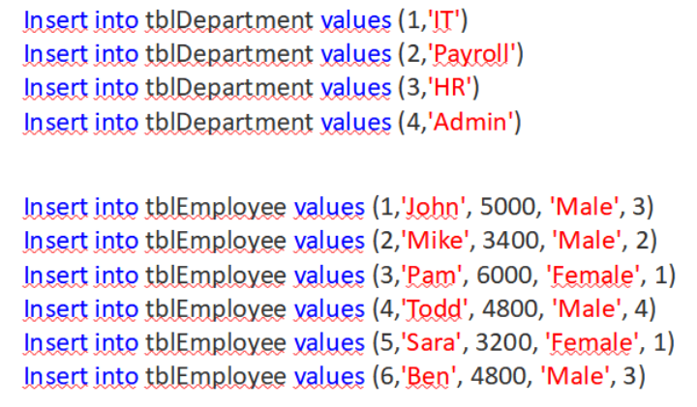

Nüüd kirjutame päringu, mis annab sellise tulemuse:
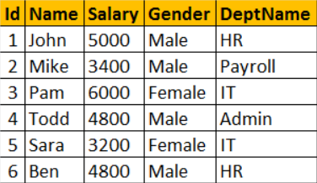

Pilt 39.1
Selleks, et saada soovitud tulemus, me peaksime ühendama kaks tabelit omavahel. Kui JOIN-d on sulle uus teema, siis vaata eelnevaid harjutusi JOIN-de kohta.
Õpilane teeb päringu ja näitab koodi kirja ning tulemust pildi kujul.
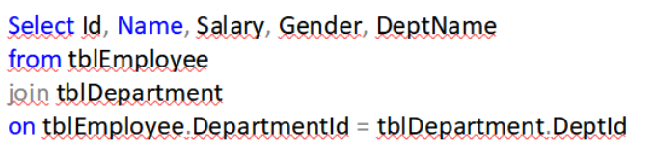

Nüüd loome view, kus kasutame JOIN-i:
Õpilane teeb päringu ja näitab koodi kirja ning tulemust pildi kujul.
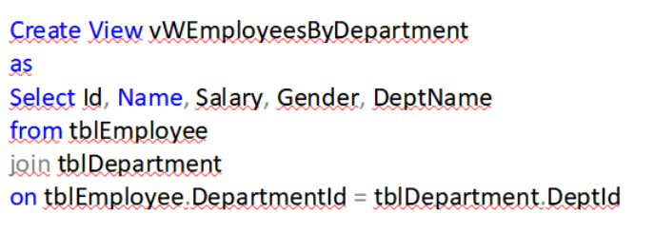

Kui soovime näha andmeid läbi view, siis selleks saab kasutada SELECT käsklust:
Õpilane teeb päringu ja näitab koodi kirja ning tulemust pildi kujul.
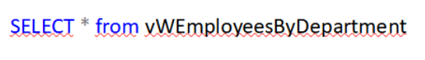

Kui see päring on käivitatud, siis andmebaasimootor pärib andmed allolevast baastabelist ning milleks on tblEmployee ja tblDepartment. View iseenesest ei salvesta andmeid vaikimisi. Selle tulemusena käsitletakse view-d salvestatud virtuaalse tabelina. Samas saab seda muuta ja millest me räägime hilisemates harjutustes.

View eelised:
1. View-d saab kasutada andmebaasi skeemi keerukuse lihtsustamiseks, mitte IT kasutajatele. vWEmployeesByDepartment sisaldab komplekset JOIN-i ja see teeb mitte-IT töötajatele selle kasutamise kergemaks.
2. View-d saab kasutada rakendamise mehhanismina rea ja veerutaseme turvalisusena.
Reataseme turvalisus: Nt, tahan lõppkasutajal lubada ainult IT osakonna töötajaid vaadata. Kui luban talle ligipääsu kahele käsitletud tabelile, siis ta näeb kõiki andmeid. Piirangu seadmiseks loon view, millel on piiratud ligipääs andmetele, aga mitte kogu tabelile.
View, mis tagastab ainult IT osakonna töötajad:
Õpilane teeb päringu ja näitab koodi kirja ning tulemust pildi kujul.
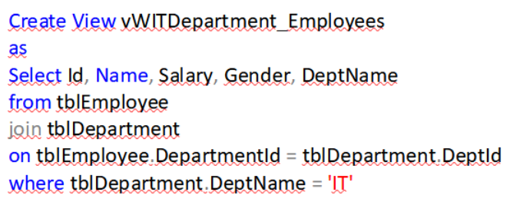

Veerutaseme turvalisus:
Palk on reeglina isiklik info ja tahan sellele ligipääsu piirata. Selleks peame looma view, mis ei näita palganumbrit. Kui view tehtud, siis lubad ligipääsu lõppkasutajale.
View, kus ei ole Salary veergu:
Õpilane teeb päringu ja näitab koodi kirja ning tulemust pildi kujul.
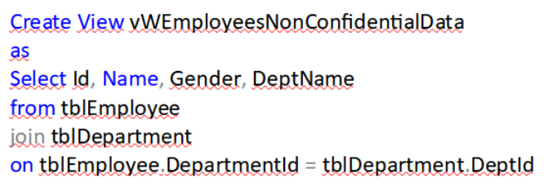

3. View-d saab kasutada esitlemaks ainult koondandmeid ja peitma üksikasjalikke andmeid.
View, mis tagastab summeeritud andmed töötajate koondarvest.
Õpilane teeb päringu ja näitab koodi kirja ning tulemust pildi kujul.
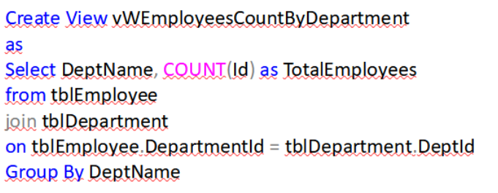

Kui soovid vaadata view definitsiooni: sp_helptext vWName
Kui soovid muuta view-d: ALTER VIEW statement
Kui soovid kustutada view-d: DROP VIEW vWName

